WPF – framework for UI (2007 = .NET3.5, C#3.0 + Linq (+WCF + WPF + TPL) + EntityFramework(Db) OOP + Patterns + SOLID)

(.NET, MonoGame, Windows Forms)

ПРИЧИНЫ:

1. Windows Forms(2001 c 1995) к 2007 году стал морально устаревать: не поддерживает аппаратное ускорение, стиль визуально устаревший (юзеры красиво), тач-скрины не поддерживает.
2. Microsoft – унифицировать технологий создать UI (wpf – web-app, windows app, mobile app)
3. Унифицировать проектирование и разр UI м\у дизайнерами и программистами.

Wpf 1,2,3,4 … Windows 8 => ~~WPF, XNA,~~ - JavaScript

Wpf 5 (MAUI .net core)

WPF FEATURES

1. Аппаратное ускорение графики (DirectX) – графика быстрая: спецэффекты, шейдеры, 3д.
2. Декларативный стиль описания UI – вёрстка (как HTML) – специальный язык XAML = eXtensible Application Markup language (xml)
3. Векторная графика – Все элементы интерфейса – масштабирование + математические преобразования без потери качества
4. Собственная встроенная система учета плотности пикселей.
5. Никакого абсолютного позиционирования (никаких координат!) – только относительное! – АДАПТИВНАЯ верстка
6. DataBinding – привязка данных
7. Система векторной анимации по ключевым кадрам
8. Система стилей (почти как css)
9. Система триггеров
10. Система шаблонов контролов
11. Поддержка SOLID и множество гибких интерфейсов.

WPF – механизмы адаптивной верстки «резиновая».

(НЕТ — абсолютному позиционированию)

ОТНОСИТЕЛЬНОЕ

ТРИ МЕХАНИЗМА

1. **Выравнивание(Alignment)**:

два вида

1)Контрола и 2)Контента

два типа

1)По вертикали 2) по горизонтали

типа по 4 варианта.

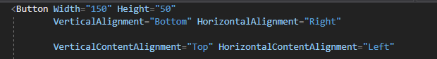

2. Границы:

два вида

1) Внешние Margin

2) Внутренние Padding

у каждого вида 4 направления.



3. Компоновка Layout: 4 вида 1) StackPanel, 2) Dockpanel, 3) WrapPanel, 4) Grid -

Позволяют группу эл-в использовать в качестве контента, что и выравнивание.

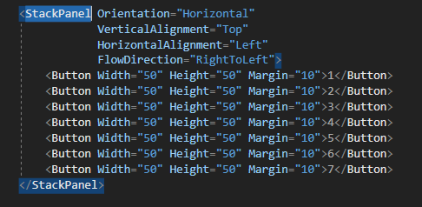

StackPAnel

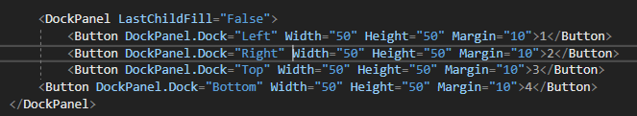

DockPanel

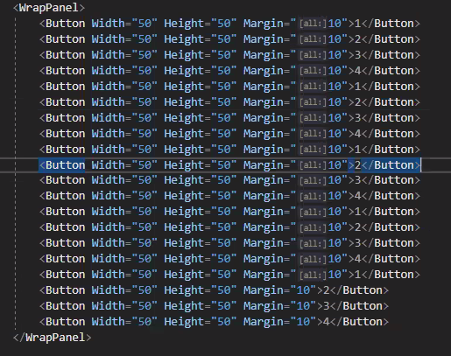

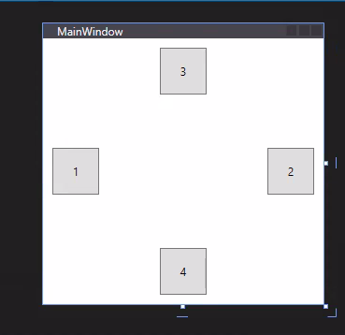

` Wrap

w

WRAP

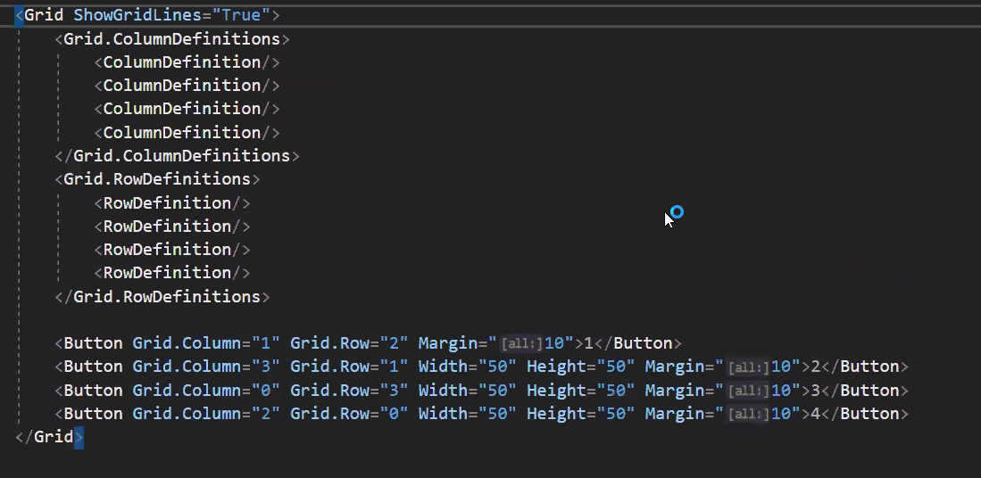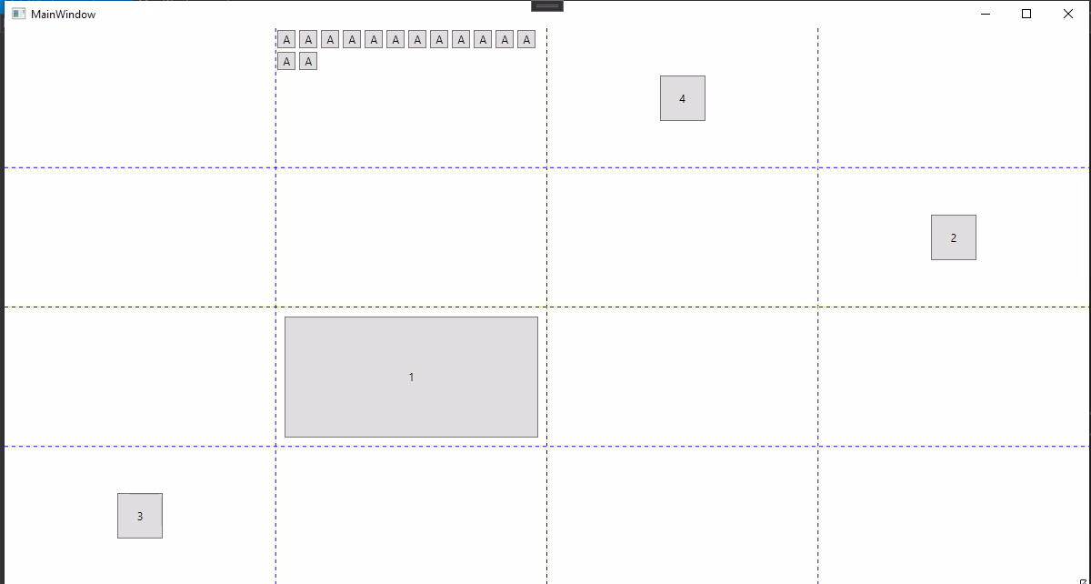grid

пример С WRAP

В Grid можно засунуть враппанель и кнопки также есть showgridLInes он показывает сетку

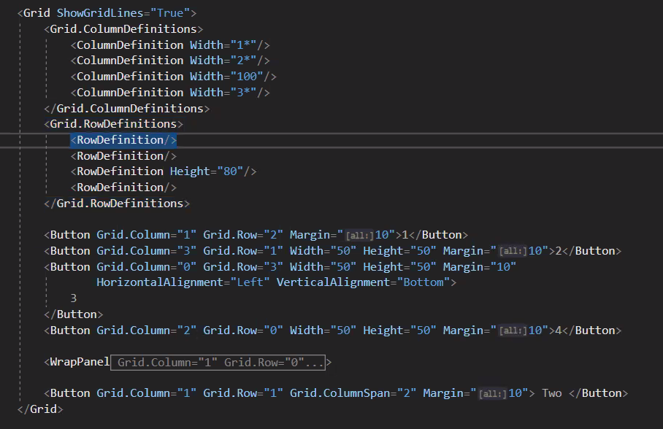Весь Grid с содержимым

ДЗ:

